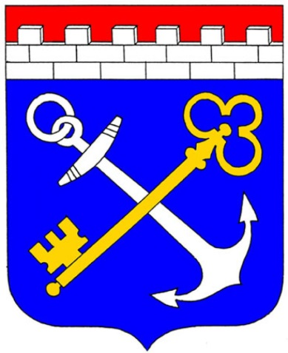 | 25 мая 2017 года  с 14.00 до 16.00 | 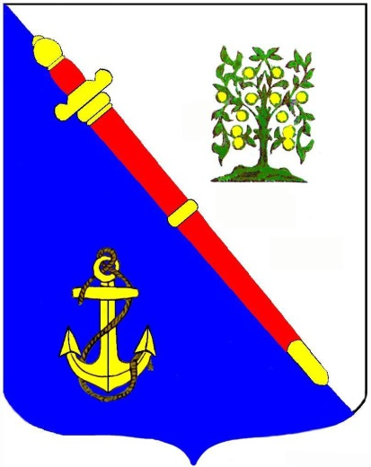

в здании местной администрации МО Русско-Высоцкое сельское поселение депутат Законодательного собрания Ленинградской области
Андрей Николаевич Шаронов
проводит прием граждан по личным вопросам
Помощник депутата Законодательного собрания Ленинградской области
Ф.И. Шавашкевич

